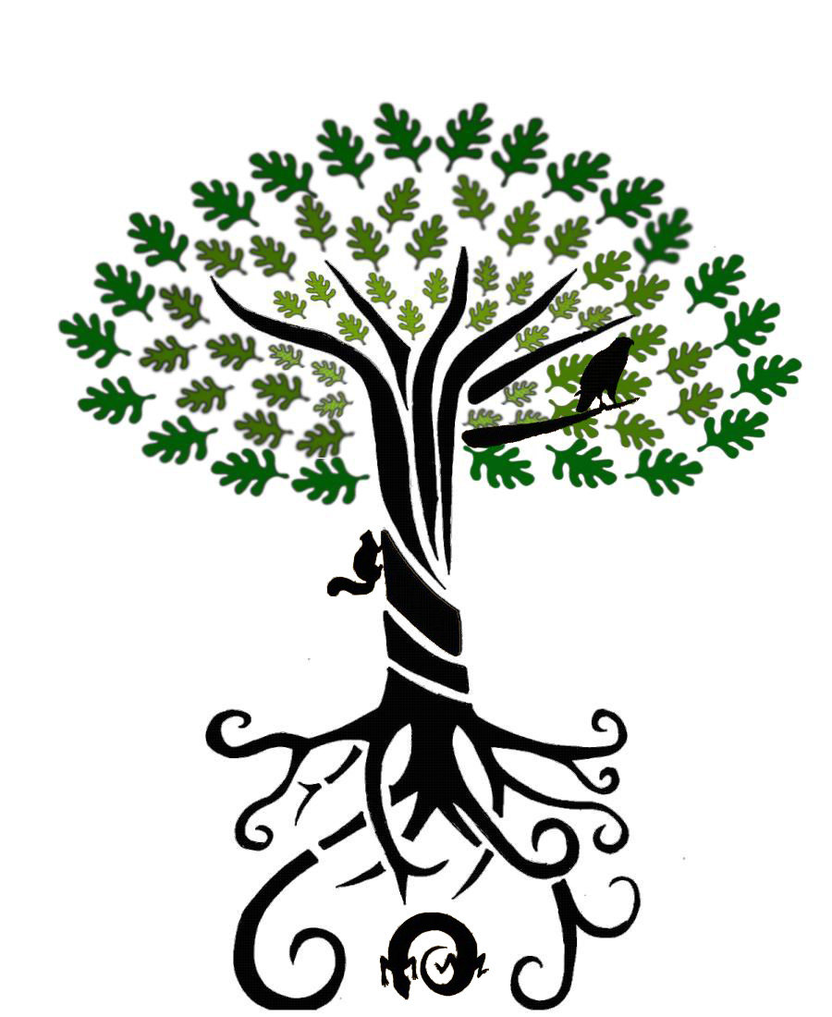

*Verdensmyten (bog)*

Overalt i verden har mennesket fortalt sig selv historier. Om guder, om døden, om livet, om alt hvad der vedrører os. For det utrænede øje er disse historier forskellige, fascinerende i hvert deres bidrag til menneskets fortællemæssige tæppe. Men ser man nøjere herpå, vil man opdage, at hver historie blot er den samme silketråd, der væver sig igen og igen og igen.

Mennesket er enig om sine fortællinger. Dette værk søger at afdække fællestrækkene, her især med fokus på følgende:

*Dyaus Pita*: Alfaderen, skyfaderen, som skaber verden og våger over mennesket. Han findes i de monoteistiske religioner og i de hedenske, som alle har set himlen og solen som værende faderliggjort og betydningsfuld.

*Axis Mundi* eller stedet i midten. Overalt har man tænkt, at noget var i skabelsens centrum: et træ, en sø, en søjle. Alle fra de nordiske barbarer til de orientalske videnskabsmænd var enige om dette.

*Deus Otiosus*: den tilbagetrukne gud. Denne fantastiske, omnipotente skabning har trukket sig tilbage fra verden og skjuler sig nu fra menneskene. Man forledes næsten til at tro, at alle disse folkefærd har oplevet noget universelt.

I de senere kapitler vil jeg berøre sandsynlige begivenheder: den ødelæggende flod, det skabende offer, og genfødslen af en vigtig skikkelse. Senere vil jeg

…

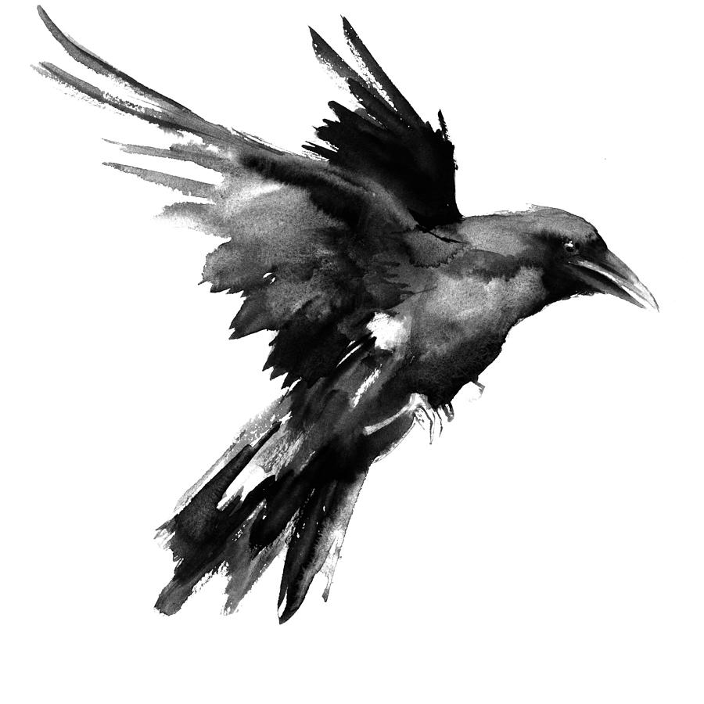

*Vedrørende ravne (abstract til forskningsartikel)*

I græsk og romersk mytologi var ravnen Apollos budbringere. Bemærk her, at Apollo var en solgud. Samme ophøjede gudeskikkelse ses i nordisk mytologi, hvor ravnene fulgte Odin, Alfaderen som hans tanker (Huginn) og hukommelse (Muninn). Odin var også en dødsgud, hvilket genfindes i det sydøstlige Europa, hvor den var dødens budbringer. Længere mod øst var ravnefuglene også associeret med død - her især folks forfædre, der holdt et vågent øje med dem. I det fjerne vest troede indianerne, at ravnen var en skaber, som skabte alting, og som især var ansvarlig for at give mennesket stjernehimlen - her især solen.

Overalt genfinder vi dette motiv - ravnen som livgiver eller livtager, ravnen som broen mellem dette liv og det næste. Solen er bredt knyttet til historien.

*Fra Winchesters personlige noter*

Jeg har skrevet i mange år, mange år om verdensmyten. Dyaus Pita og Deus Otiosus har undsluppet mig - som den fraværende fader, den ligegyldige skaber. Jeg har altid tænkt på dem som to skikkelser, idet deres mytesprog er så forskelligt. Men i disse dage slår det mig  - måske er de den samme. Den gud, som altid har våget over mig og min søster, den som tog vores forældre da vi var små, måske er han skjult i skyggerne derude. Så mange folkefærd beretter et tidligt møde med en sådan skikkelse. Så mange nærer savn. Selvfølgelig er faderen skjult, tilbagetrukket. Han må have sine grunde.

Han må være derude.

…

Den taler til mig. Jeg troede først, at jeg var ved at blive gal, men jeg har omhyggeligt testet mit eget sind imod de bedste psykologiske tests, min kollega tilbyder. Den taler. Nej, det er ikke korrekt. Den hvisker til mig. Det må have signifikans. Jeg er begyndt at læse om ravne - de har en fascinerende historie som budbringere. Mon den kan bringe mig bud om universelle skikkelser?

…

Den hvisker til mig. Jeg nedskriver alle dens ord i min røde bog. Alt, hvad den siger, har betydning. Den kommer fra nogen. Den vil have mig til at bringe den hjem. Og jeg vil. Jeg vil. Men først, når jeg har fravristet den sine hemmeligheder.

…

Den taler om skabende guder, titanomachy, som kæmpede mod hinanden. Tidslinjen er skæv. Måske er det i tidernes morgen, måske sker det lige nu. Den siger, at den ved, hvor mine forældre endte efter bilulykken. Jeg tør ikke spørge den hvor.

…

Fader er derude. Jeg kan mærke det i mit inderste. Alice er begyndt at brænde mine noter - den røde notesbog var så smuk i ilden. Jeg må tilgive mig selv for at have løftet hånden mod hende. Sandheden er vigtigere. Hun forstår ikke. Hun forstår ikke, hvorfor jeg er nødt til at finde ham.

…

Der kom en kvinde i dag for at købe ravnen. Forførende som Afrodite, slibrig som Loke (som optrådte som kvinde lige så hyppigt som mand). Hun må ikke se den. Hun må ikke få den. Jeg skjuler den under glemslens slør. Alle disse forfærdelige kvinder med deres skarpe stemmer og skarpe kløer. Jeg sover med en pistol under puden.

…

Den fortalte mig sandheden i dag.

Alice havde ret. Gud eller Fader eller djævlen tilgive mig, Alice havde ret. Jeg kan aldrig fortælle hende det. Jeg må finde spørgsmålet, den netop har besvaret. Jeg må standse... standse hvad?

Jeg må rejse. Jeg ved, at én mand har svarene, jeg søger. Ravnen taler stadig til mig, og jeg kan ikke lukke ørerne.

Tilgiv mig.